PHIẾU THÔNG TIN NHÀ CUNG ỨNG
I. THÔNG TIN ĐỊNH DANH ĐƠN VỊ
- Tên đơn vị: CÔNG TY CỔ PHẨN CÔNG NGHỆ AQUADELTA
- Tên viết tắt/Tên tiếng Anh (nếu có):
- Loại hình tổ chức:
□ Viện/Trung tâm nghiên cứu
□ Trường Đại học
Doanh nghiệp KH&CN
□ Doanh nghiệp sản xuất
□ Tổ chức trung gian/Tư vấn
Khác:
- Thông tin liên hệ:
Địa chỉ:
Văn phòng Cần Thơ: Tòa nhà Vạn Đạt, Lô II-1, Đường số 8, KCN Tân Bình, Q. Tân Phú, TP.HCM
Văn phòng HCM: Đường số 20, phường Bình Trưng, Thành phố Hồ Chí Minh
Điện thoại: 0939.154.554
Email chính: info@aquadelta.vn
Người đại diện pháp luật: LÊ THỊ THANH THÙY ; Chức vụ: Giám đốc
- II. NĂNG LỰC VÀ LĨNH VỰC HOẠT ĐỘNG
- Lĩnh vực hoạt động chính: (Chọn tối đa 03 lĩnh vực trọng tâm)
□ Dữ liệu và thống kê | □ Môi trường
□ Khoa học máy tính | □ Công nghệ nano
□ Trí tuệ nhân tạo AI | □ Công nghệ thực phẩm
Vật lý | Y tế
Hoá học | □ Dược học
□ Khoa học trái đất và không gian | □ Trồng trọt
□ Kỹ thuật công trình xây dựng | □ Chăn nuôi
□ Điện, điện tử, thông tin | □ Thú y
□ Cơ khí, chế tạo máy | □ Lâm nghiệp
□ Vật liệu và luyện kim | □ Thủy sản
Công nghệ sinh học
Chức năng nhiệm vụ/Giá trị cốt lõi: (Tóm tắt tối đa 300 chữ)
Aquadelta được thành lập với sứ mệnh trở thành mắt xích quan trọng trong chuỗi cung ứng ấy. Chúng tôi không chỉ là nhà phân phối thương mại; chúng tôi là nhà cung cấp giải pháp. Aquadelta tập trung sâu rộng vào thị trường miền Nam, thấu hiểu đặc thù logistics và nhu cầu kỹ thuật của các doanh nghiệp tại các khu công nghiệp trọng điểm như Bình Dương, Đồng Nai, Long An và TP.HCM.

Lĩnh vực hoạt động cốt lõi
Hệ sinh thái sản phẩm của Aquadelta được xây dựng đa dạng để đáp ứng mọi yêu cầu khắt khe nhất:

Hóa chất thí nghiệm & Vi sinh
Chúng tôi phân phối các dòng hóa chất tinh khiết phục vụ phân tích, kiểm nghiệm, sắc ký và nghiên cứu từ các thương hiệu danh tiếng toàn cầu (như Merck, Sigma-Aldrich, Prolabo,…). Sản phẩm đảm bảo độ tinh khiết cao, đầy đủ giấy tờ chứng nhận (COA) phục vụ cho các phòng Lab dược phẩm, thực phẩm và môi trường.

Dụng cụ & Thiết bị phòng Lab
Aquadelta cung cấp trọn gói vật tư tiêu hao và thiết bị máy móc:
Dụng cụ thủy tinh: Cốc đốt, bình định mức, ống nghiệm… từ các hãng uy tín (Duran, Isolab…).
Thiết bị đo lường: Máy đo pH, cân điện tử, máy khuấy từ, tủ sấy, nồi hấp tiệt trùng… đảm bảo độ chính xác và độ bền cao.

Hóa chất công nghiệp
Đây là thế mạnh mũi nhọn của Aquadelta tại miền Nam. Chúng tôi cung ứng số lượng lớn (bulk) các loại dung môi, hóa chất xử lý nước, hóa chất xi mạ, dệt nhuộm… với nguồn hàng ổn định và giá thành cạnh tranh nhất thị trường, giúp doanh nghiệp tối ưu chi phí đầu vào.
III. CHI TIẾT DỊCH VỤ VÀ SẢN PHẨM CUNG CẤP
- Dịch vụ khoa học và công nghệ cung cấp: (Dành cho nhà cung ứng dịch vụ) □ Tư vấn pháp lý/Chính sách CGCN
Tư vấn lựa chọn công nghệ/Đối tác
□ Định giá/Đánh giá công nghệ
□ Đo lường/Kiểm định chất lượng
□ Sở hữu trí tuệ/Sáng chế
□ Ươm tạo doanh nghiệp/Đổi mới sáng tạo
Khác: Dụng cụ phòng lab, hóa chất công nghệ, hóa chất vi sinh
- Sản phẩm công nghệ/kết quả nghiên cứu chủ lực: (Dành cho đơn vị sở hữu CN&TB)

IV. HỒ SƠ NĂNG LỰC SỐ
- Dữ liệu hình ảnh/truyền thông: (Đính kèm hoặc dẫn link)
Logo đơn vị

Ảnh đại diện trụ sở hoặc hoạt động tiêu biểu
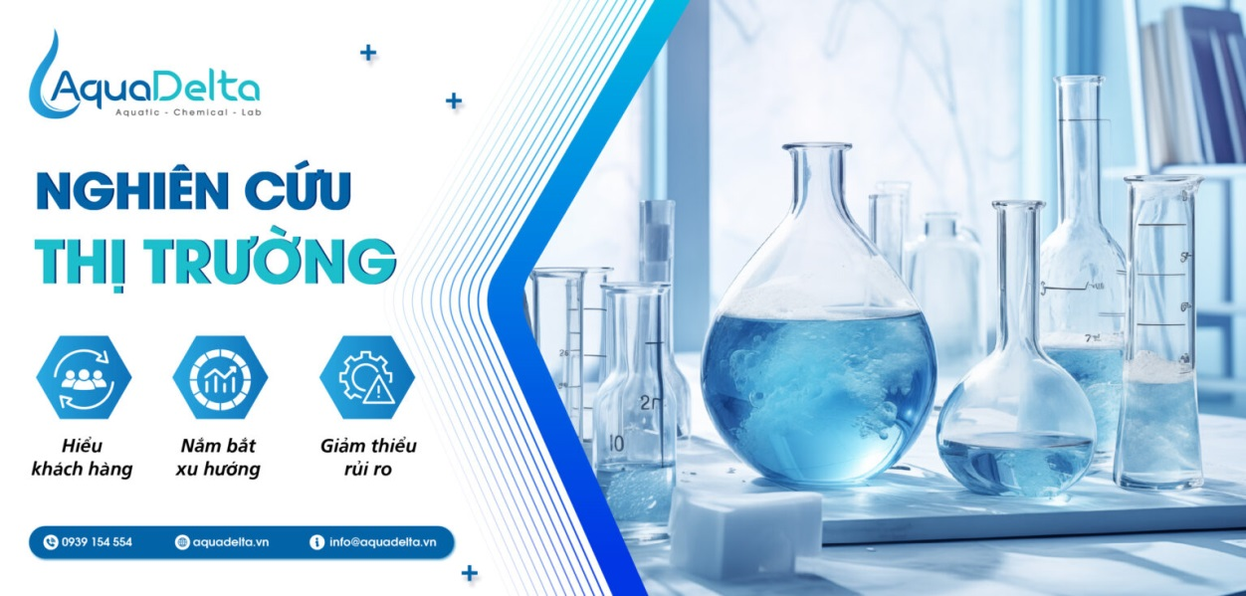
Video giới thiệu đơn vị
Truy cập đường link https://aquadelta.vn/video/

- Chứng nhận năng lực: (Scan bản gốc)
Giấy phép hoạt động KH&CN hoặc ĐKKD
Các chứng chỉ chất lượng (ISO, tiêu chuẩn ngành...)

PHẦN DÀNH CHO BAN QUẢN TRỊ TECHPORT
- Trạng thái tài khoản: □ Đã xác thực hồ sơ gốc X Chờ bổ sung
- Người kiểm duyệt: Mai Hương Ngày duyệt: 14/02/2026

